Transkripce = přepsání starého textu do současného pravopisu
Transliterace = přepsání starého textu do současného písma, zachovává ale všechny pravopisné
jevy (např. au místo ou)
originál transliterace transkripce
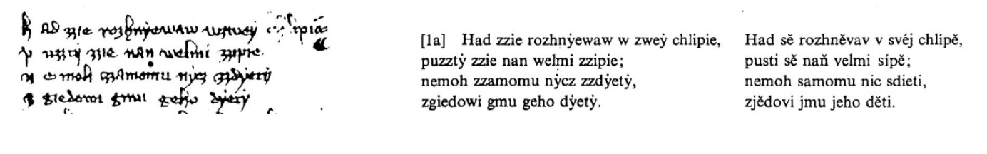

Text. č. 1 – Práva zemská česká
Právo zemské České jest dávno nalezeno, ještě ot pohanstvie, a nejviece od Přemysla oráče, a ot těch pánóv, kteříž jsú té chvíle byli. A toho jest jistý dóvod: neb mnoho obyčejóv pohanských v něm jest držáno, jakožto očista železem horúcím, aneb uvrženie na vodu. A ten obyčej stál bez přietrži až do ciesaře Karla a do kněze arcibiskupa Arnošta prvého Pražského; ten jest ciesař, s plnú radú arcibiskupa i všech pánóv a zeman, ten obyčej zrušil, že žaloby mají v sobě jedno tři škody mieti, a nic viece, a pohnaný samú přísahú jmá otbyti póvoda; ale ještě to drží úřad se zmatkem.

*Póvod = žalobce
- Které pravopisné změny v tomto textu ještě neproběhly?
- Ze které doby tento text pravděpodobně pochází (na základě jazykových změn)?
- Jak se dříve na základě textu trestalo?
- Kdo je „pohnaný“?

Text č. 2 – Dalimilova kronika

Tuto ʃye poczyna kronyca

Mnozy powyeʃty hledagy,
w tom mudrzie a dwornye czynye,
ale ze ʃwe zemye netbagy,
tyem ʃwoy rod ʃproʃtenʃtwym wynye.
Nebo ez by ʃye do nych ktere czty nadyeli,
ʃwe zemye by ʃkutky gmyeli,
z nychz by ʃwoy rod weʃʃken zwyedyeli,
a odkud by przyʃly, wyedieli.
Jaz tyech knyeh dawno hledagy
a wezdy toho zadagy,
aby ʃye w to nyekto mudry vwazal
a wʃʃe czeʃke ʃkutky w gedno ʃwazal.
A dotad ʃem toho zadal,
donydz· ʃem toho prawye nezbadal,
ze ʃye w to nykte nechcze otdaty,
pro to ʃye ʃam w to muʃym vwazaty.
Ale wyez, zet vʃylno geʃt tu kronyku pʃaty,
pro tot chczy rozlycznych hledaty.
- Určete, kterým pravopisem je ukázka psaná.
- Pokuste se přepsat ukázku do současné češtiny.
- O čem ukázka je?
- Jedná se o transliteraci, nebo transkripci?

……………………………………

……………………………………
……………………………………
……………………………………
……………………………………
……………………………………
……………………………………
……………………………………
……………………………………
……………………………………
……………………………………
……………………………………
……………………………………
……………………………………
……………………………………
……………………………………
……………………………………
……………………………………
……………………………………

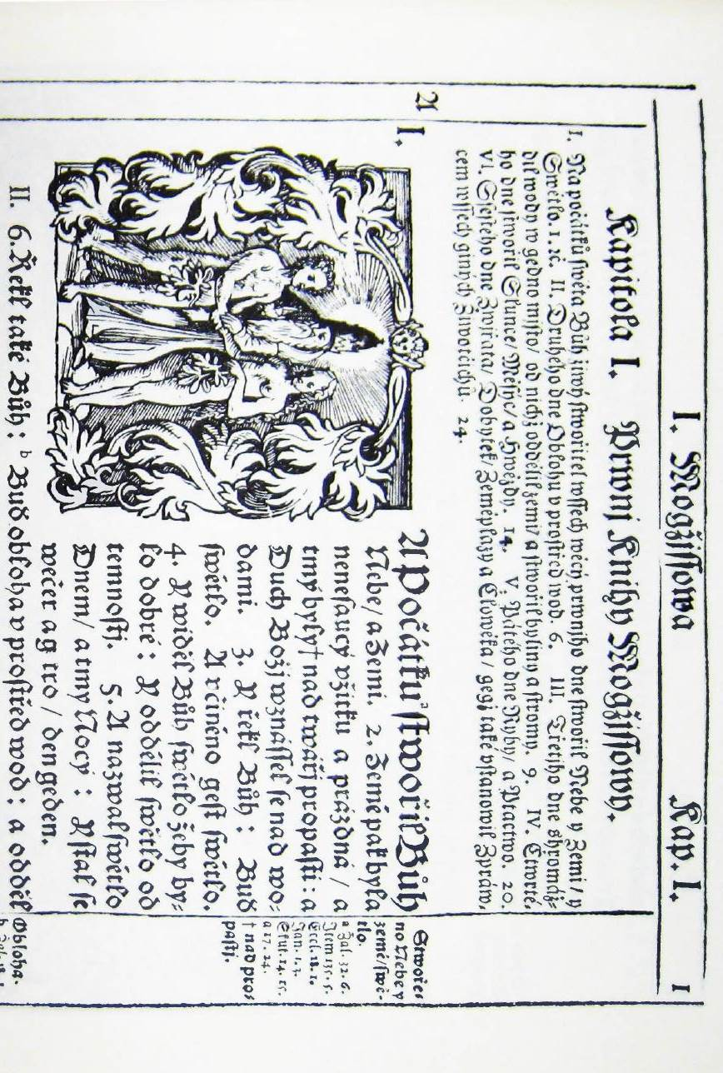
- Určete, kterým pravopisem je ukázka psaná.
- Zkuste přeložit ukázku (odstavec začíná tučně U POČÁTKU – vpravo od ilustrace).
- Jak se vám s ukázkou pracovalo (dala se přečíst, nerozuměli jste některým slovům)?

